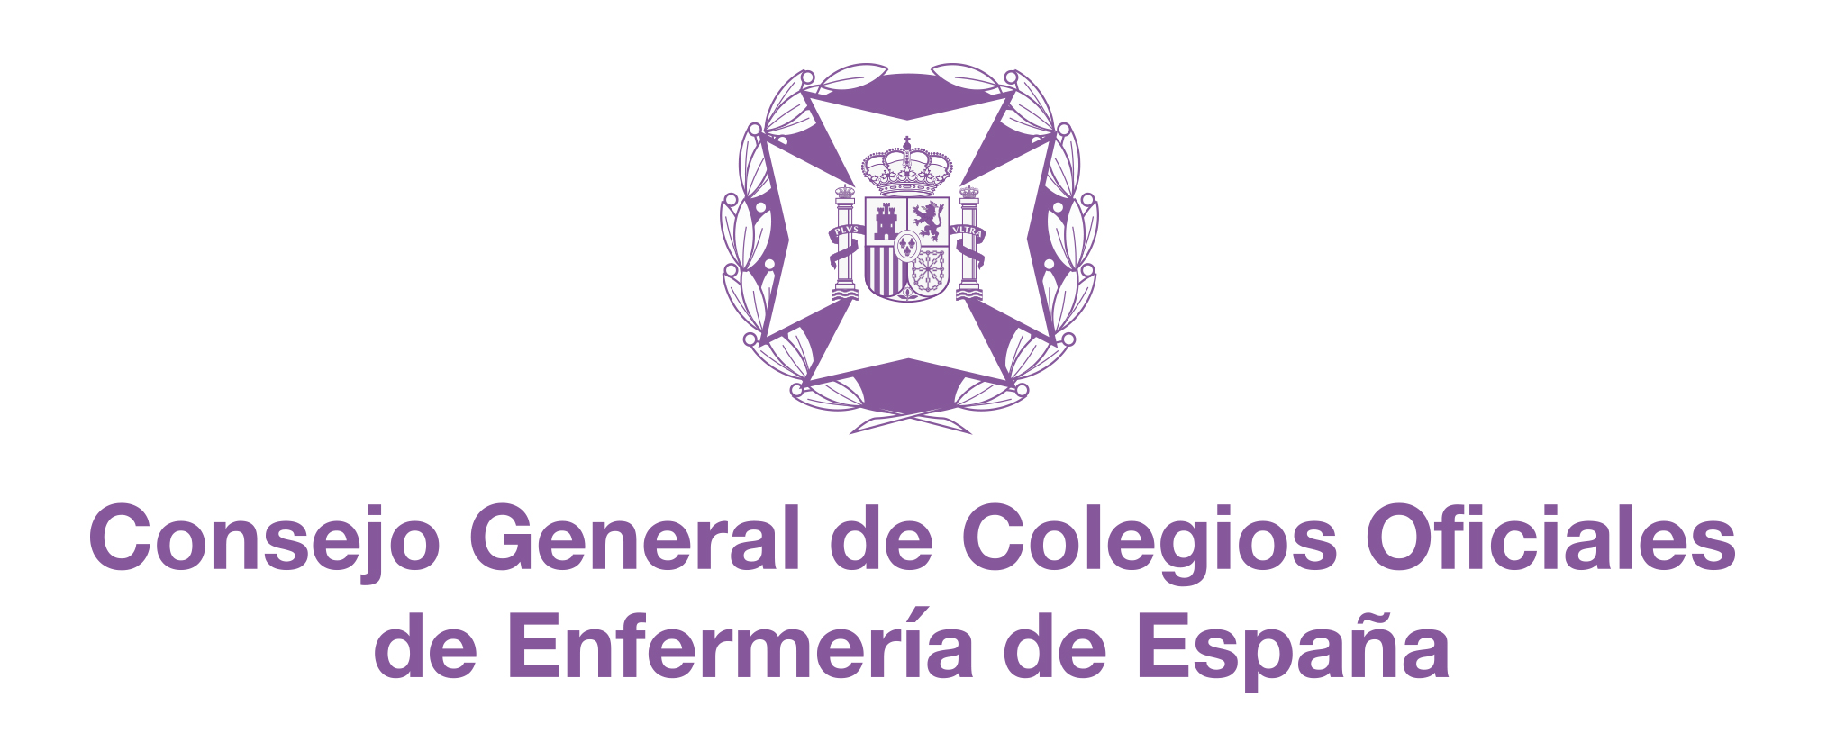

8M: Día Internacional de la Mujer

**El CGE exige acabar con la discriminación laboral y la imposibilidad de conciliar de las enfermeras por el hecho de ser mayoritariamente mujeres**

* **Bajo el eslogan “Más educación, menos barreras”, el Consejo General de Enfermería lanza la campaña #Enfermeras8M para denunciar que todavía las enfermeras tienen que aguantar que se dirijan a ellas de forma inadecuada solo por el hecho de ser mujeres.**
* **A pesar de que el 85% de las enfermeras son mujeres, el porcentaje de hombres que ocupan puestos de gestión (4,8%) supera al de las mujeres (3,4%). “Su condición de mujer se asocia a otros lastres que impiden su avance profesional, como la invisibilidad o los problemas de conciliación de la vida familiar y laboral o directamente el machismo de la sociedad en la que vivimos”, subraya Raquel Rodríguez, vicepresidenta del CGE.**
* **Además, durante todo el 8 de marzo, el CGE cambiará su logo de azul a morado para mostrar su compromiso con las mujeres y su lucha por los derechos.**

**Madrid, 7 de marzo de 2025.-** Salarios más bajos, menor acceso a puestos de gestión, imposibilidad de conciliar la vida laboral con la familiar o invisibilidad son algunas de las barreras que encuentran las enfermeras en su día a día por el hecho de ser mayoritariamente mujeres, un 85% del total de la profesión. Por ello, el Consejo General de Enfermería recuerda, con motivo del Día Internacional de la Mujer, que -del mismo modo que la profesión ha luchado por ser reconocida dentro del sistema sanitario-, las mujeres no deben de cesar en su lucha por conseguir unos derechos laborales igualitarios a los hombres. “La situación que existe ahora no tiene nada que ver con la que existía hace unas décadas, pero todavía quedan muchas barreras por romper”, asegura Raquel Rodríguez, vicepresidenta del Consejo General de Enfermería.

Al inicio de 2025, el Ministerio de Sanidad publicaba un informe que reflejaba que a pesar de que el número de enfermeras multiplica por 5,9 al de hombres en la profesión, el porcentaje de hombres que ocupan puestos de gestión (4,8%) supera al de las mujeres (3,4%). “Su condición de mujer les asocia a otros lastres que impiden su avance profesional, como la invisibilidad o los problemas de conciliación de la vida familiar y laboral o directamente el machismo de la sociedad en la que vivimos. Todavía siguen existiendo personas que tienen un concepto trasnochado de las enfermeras como una profesión supeditada a otra antiguamente copada por varones o tienen que aguantar que se dirijan a ellas de forma inadecuada solo por el hecho de ser mujeres”, expone la vicepresidenta del Consejo General de Enfermería.

Bajo el eslogan “Más educación, menos barreras”, el CGE resalta la importancia de educar en igualdad desde la infancia. “Hay que cambiar mentalidades, y para ello debemos empezar desde la infancia, en la adolescencia, en los centros escolares, las universidades… debemos de hablar de igualdad de género en todos los contextos y recordarles que el trabajo de las enfermeras consiste en cuidar y curar a los pacientes, la familia y las comunidades”, subraya la vicepresidenta del CGE.

Para acompañar la campaña, la Organización Colegial de Enfermería ha elaborado un [vídeo](https://youtu.be/tXfv3DdGbGc) en el que se puede ver a dos enfermeras de diferentes edades -una jubilada y otra en activo- que comentan cómo ha mejorado la imagen de la profesión de cara a la población, y abordan las barreras que todavía quedan pendientes de superar. Al final del vídeo, se aparece en la imagen una niña sobre la que se plantea la pregunta: “¿Qué futuro le espera a ella?”. Una pregunta que invita a reflexionar y a seguir luchando para conseguir la igualdad entre hombres y mujeres.

**Estereotipos sexuales**

Durante estos últimos años, las enfermeras han luchado contra el machismo al que se enfrenta la profesión, especialmente frente al estereotipo sexual que, aunque cada vez en menor medida, se sigue viendo en tiendas de disfraces, publicidad de fiestas universitarias, series, películas o, incluso, en medios de comunicación.

“Nuestra profesión requiere una alta cualificación, una formación académica de cuatro años y dos de especialidad contando en estos momentos con un gran número de enfermeras con grados de máster y doctorado; una carrera universitaria que requiere una exigente nota de corte para acceder a ella; y unas profesionales que gozan de un gran prestigio en el ámbito internacional”, añade Raquel Rodríguez. Pese a ello, la presencia de enfermeras en la toma de las grandes decisiones sanitarias sigue siendo meramente testimonial, fruto del techo de cristal que todavía supone ser mujer en muchos ámbitos, algo que es preciso cambiar.

Durante todo el 8 de marzo, el Consejo General de Enfermería cambiará su logo de azul a morado para mostrar su compromiso con las mujeres y su lucha por los derechos.